新 书 推 荐

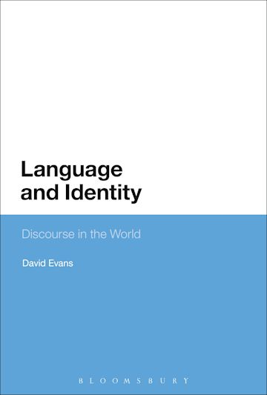
中文书名：《语言和身份：世界范围内的语言体系》
英文书名：Language and Identity: Discourse in the World
作 者：David Evans
出 版 社：Bloomsbury Publishing
代理公司：ANA/Leah Guo
页 数：256页
出版时间：2014年12月
代理地区：中国大陆、台湾
审读资料：电子稿
类 型：大众社科

内容简介：

语言不仅传达了人们的身份，而且还构建了人们的身份。从这一点出发，《语言和身份》（Language and Identity）研究了语言和身份之间的关系。它们是如此紧密地交织在一起，以至于这两个词本身也被刻上了意识形态的烙印。

词语和语言构成了话语的含义，但不同的语言体系的力量却是不同的。强大的语言体系能产生更强大的力量，对其他语言体系进行殖民化，使最不强大的语言和文化被边缘化或消失。语言和文化的死亡往往就发生在被边缘化的极端情况下。

本书还展示了由选择的语言带来的社会经济发展机会和语言的文化忠诚度。一些群体能够通过在新的国家接受新的语言体系，创造新的生活。语言是一把机会和边缘化的“双刃剑”。《语言和身份》（Language and Identity）认为，双语体系以及在某些情况下的官方多语言制既能增加社会经济发展机会，同时也能打击文化消亡和边缘化现象。

本书通过借鉴巴赫金（Bakhtin）、维果茨基（Vygotsky）、冈伯斯（Gumperz）和福柯（Foucault）等人的完整理论体系，向读者们介绍了通过支持少数民族语言和文化身份来纠正社会不公正现象的理由。本书认为，学习语言便可以带来机会。

作者简介：

大卫·埃文斯（David Evans）是英国利物浦霍普大学（Liverpool Hope University, UK）教育学院的教育学研究员。

媒体评价：

“在这个由三部分组成的文集中……大卫·埃文斯（David Evans）和其他撰稿人探讨了语言和身份之间的关系，特别关注了语言如何塑造少数民族语言区的社会话语和教学方法……对于社会语言学、语言习得和交流领域的学生和研究人员来说，本书是必读书目。”
——《社会中的语言》（Language in Society）

“本书汇集了作者们的精彩文化论述。本书第一部分概述了解释语言和身份之间关系的核心理论。第二部分对全球化和多语制的社会语言学进行了简单而又有趣的阐述，而那些希望进一步了解身份认同和第二语言学习之间关系的人定将从第三部分中收获良多。”
——《话语与社会》（Discourse & Society）

“本书综合汇编了以通俗易懂的方式写就的多样化研究。对于对人类学语言学、社会语言学和话语分析感兴趣的读者来说，特别是那些从事与语言和文化少数群体有关的课题的读者来说，这是一本非常有价值的参考书。”
——《语言学家名单》（Linguist List）

全书目录：

第一部分：理论概述
第二部分：世界上的语言、话语和身份
第三部分：批判性教学法
索引

谢谢您的阅读！
请将回馈信息发至：郭丹娅 (Leah Guo)
安德鲁﹒纳伯格联合国际有限公司北京代表处
北京市海淀区中关村大街甲59号中国人民大学文化大厦1705室, 邮编：100872
电话：010-82449325
传真：010-82504200
Email: Leah@nurnberg.com.cn
网址：www.nurnberg.com.cn
微博：http://weibo.com/nurnberg
豆瓣小站：http://site.douban.com/110577/
微信订阅号：ANABJ2002


